Fachhochschule Hannover M 1 b 21.1.99
Fachbereich Maschinenbau Zeit-. 90 min
Fach: Physik 1 Hilfsmittel: verteilte Formelsammlung

Aufg. 1 Eine Zentrifuge soll aus dem Stillstand bei der Winkeibeschleunigung α= 31,6 1/s²
(25) eine solche Drehzahl erreichen, daß ein 10 cm von Drehachse entferntes Teilchen eine radiale Beschleunigung erfährt, die das Tausendfache der Erdbeschleunigung beträgt.
a) Man skizziere das ϖ-t- Diagramm.
b) Wie lange dauert der Beschleunigungsvorgang?
c) Wie groß muß die maximale Drehzahl sein?
d) Wie groß ist die Bahngeschwindigkeit, wenn die maximale Drehzahl erreicht ist?
e) Wie viele Umdrehungen sind bis zum Erreichen der maximalen Drehzahl nötig?

Aufg.2 Eine Kugel mit dem Radius r rollt ( rollreibungsfrei !) eine schiefe Ebene hinunter,

- durchläuft danach (ebenfalls rollreibungsfrei!) eine Loopingbahn mit dem lnnendurchmesser 2R und rollt dann auf einer waagrechten Unterlage (RollreibungskoefFizient μr = 0, 01) aus.

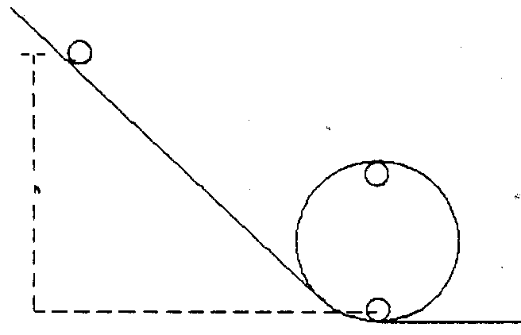

a) Welche Geschwindigkeit hat die Kugel im tiefsten Punkt der Bahn (das ist
gleichzeitig der Beginn des waagerechten Teils), wenn sie aus der Höhe h = 4R startet ?
b) Wie weit rollt die Kugel auf der waagerechten Unterlage? (Angabe der Entfernung in Vielfachen von R)

Zusatzfrage: In welcher Höhe muß die Kugel mindestens starten damit ein
(10 Extrapunkte) einwandfreies Durchlaufen der Loopingbahn möglich ist? ( r = R/6)

Aufg. 3 Auf einer waagerechten Straße fahrt ein Pkw (1500 kg) mit v = 72 km/h auf einen
(25) vor ihm f-ahrenden Kleinlaster (8000 kg) auf. Beide verkeilen sich ineinander und rutschen nach dem Zusammenstoß gemeinsam noch 3,58 m weiter.
Der Gleitreibungskoeffizient ist μ = 0,8.
a) Welche Rutschgeschwindigkeit haben die Fahrzeuge kurz nach dem, Unfall?
b) Welche Geschwindigkeit hatte der Kleinlaster vor dem Zusammenstoß?
c) Wieviel % der anfänglichen Bewegungsenergie beider Fahrzeuge wurde durch den Unfall in Verformungsenergie umgewandelt?

Aufg.4 Eine Versuchsperson sitzt auf einem Drehstuhl.
(25) Dieses System ist in Ruhe und hat ein Massenträgheitsmoment von 2,5 kgm². Zum Zeitpunkt t=0 bekommt die Versuchsperson einen Handkreisel gereicht Sein Drehimpulsvektor zeigt nach oben und dessen Betrag ist 4,25 kgm²/s. ( Die Veränderung des Massenträgheitsmomentes des Systems durch den Handkreisel kann vernachlässigt werden!)
a) Durch Reibung bremst die Versuchsperson den Handkreisei bis zum Stillstand ab. Welche Drehzahl hat das System nun und in welche Richtung dreht sich das System?
In einem zweiten Versuch bekommt die Versuchsperson erneut einen Handkreisei mit den gleichen Eigenschaften wie im ersten Versuch gereicht.
b) Die Versuchsperson kippt den Handkreisel um 180° Wie reagiert das System? Welchen Betrag und welche Richtung hat der Drehimpulsvektor des Systems?

